**烃的同分异构体的书写与数目判断**



[核心素养发展目标]　1.掌握烃的同分异构体的书写方法。2.掌握烃的同分异构体数目判断的常用方法，养成有序思维的良好习惯。

一、同分异构体的书写

1．同分异构体的书写顺序

(1)首先考虑________异构，符合同一分子式可能有哪几类不同的有机物，确定先写哪一类有机物。

(2)在确定某一类具有相同官能团有机物的同分异构体时，应先考虑________异构。

(3)在同一官能团、同一碳架结构的基础上，再考虑官能团的________异构。

(4)最后考虑立体异构。立体异构包括顺反异构和对映异构。

2．有机物同分异构体的书写方法

(1)烷烃同分异构体的书写

减碳法：主链由长到短，支链由整到散，位置由心到边。

例1　写出C7H16的同分异构体(用碳架结构表示)。



________________________________________________________________________

________________________________________________________________________

(2)烯烃、炔烃同分异构体的书写

顺序：官能团异构→碳架异构→位置异构。

技巧：烷烃邻碳去氢，烷烃邻碳上各去一个H可变成烯烃、邻碳上各去两个H可变成炔烃。

例2　分别写出碳原子数为4的烯烃、炔烃的同分异构体(不考虑立体异构)。



________________________________________________________________________

________________________________________________________________________

(3)芳香族化合物同分异构体的书写

方法：支链由整到散，苯环上的基团用定一移一或定二移一法书写，注意邻、间、对位置不要重复。

①一元取代物：如在苯环上接1个—X，只有1种：。

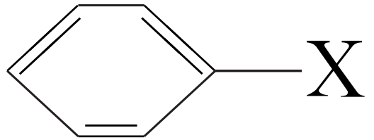

②二元取代物：可固定1个基团移动另1个，从而写出邻、间、对3种异构体。如在苯环上接2个—X或1个—X、1个—Y，均有3种：、、。

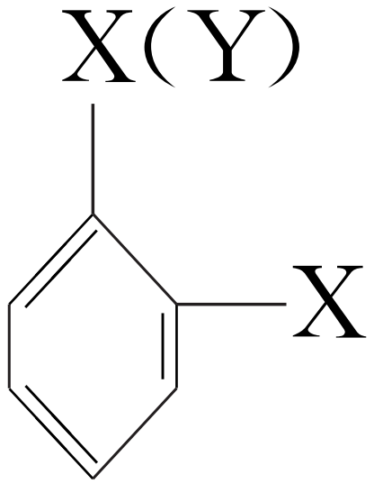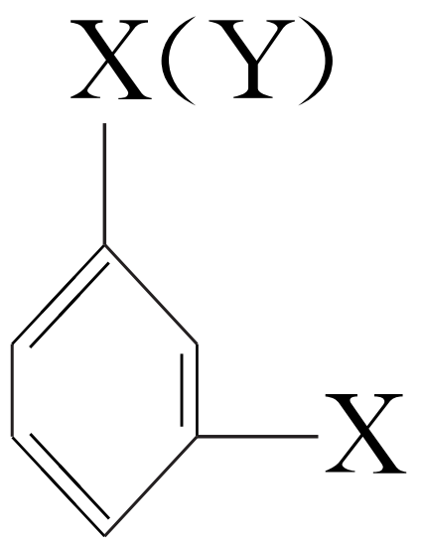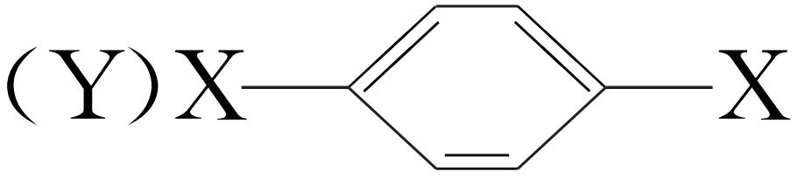

③三元取代物：先按邻、间、对的顺序固定2个原子或原子团，再逐一插入剩余的1个原子或原子团，注意对称位置的重复。

如在苯环上接3个—X，共有3种：(连)、(偏)、(均)；在苯环上接2个—X、1个—Y，共有6种：；在苯环上接1个—X、1个—Y、1个—Z，共有10种：。

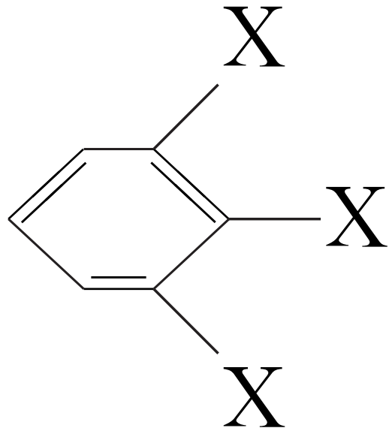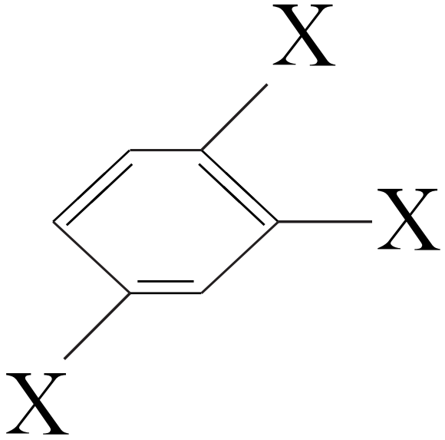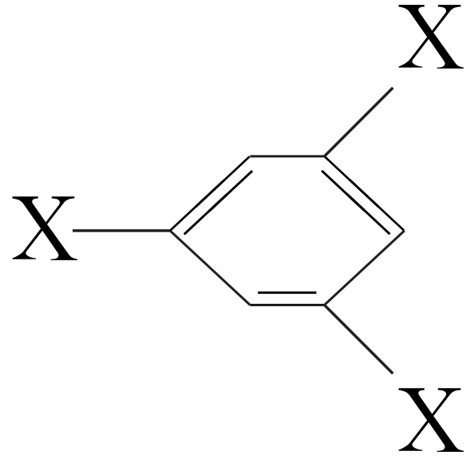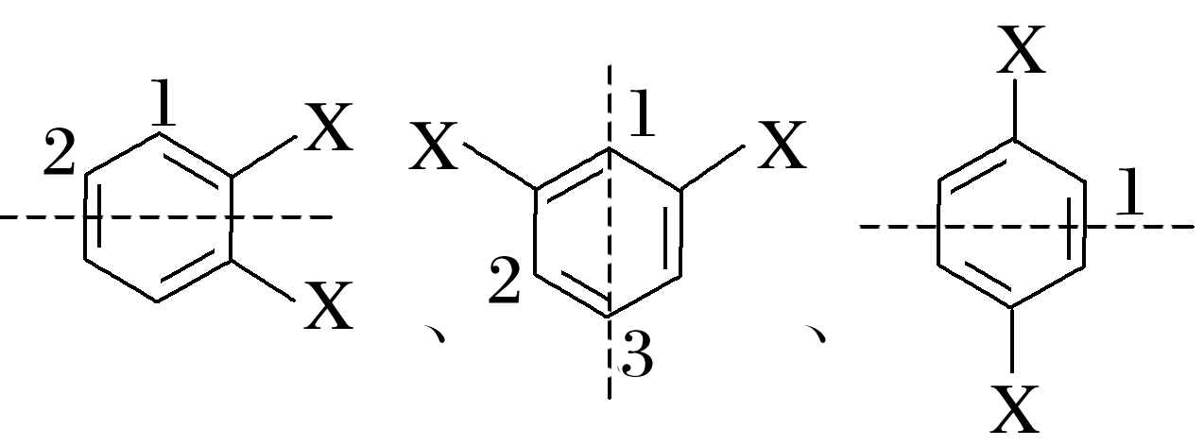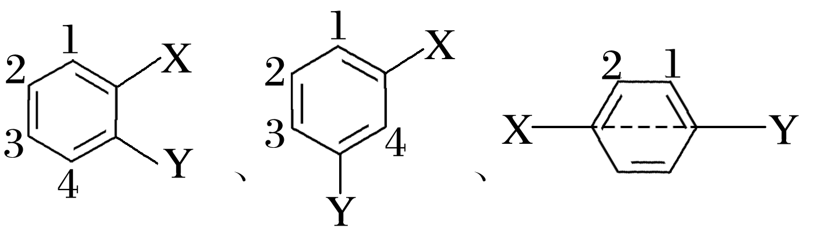

例3　写出C9H12的含有苯环的同分异构体。



|  |  |
| --- | --- |
|  | 同分异构体的结构简式 |
| 一元取代物 | 、________________________ |
| 二元取代物(邻、间、对) | ________________________________、________________________________、________________________________ |
| 三元取代物(连、偏、均) | ________________________________、________________________________、________________________________ |

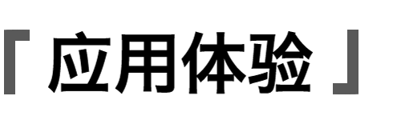

烷基取代苯可以被酸性KMnO4溶液氧化成，但若烷基—R中直接与苯环连接的碳原子上没有氢原子，则不能被氧化为苯甲酸。分子式是C11H16的一烷基取代苯，它可以被酸性KMnO4溶液氧化的同分异构体(不考虑立体异构)有7种，其中的3种是、、。请写出其他4种的结构简式。

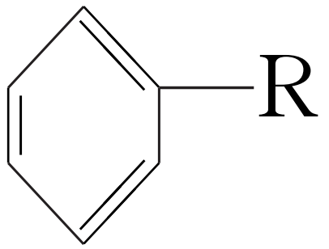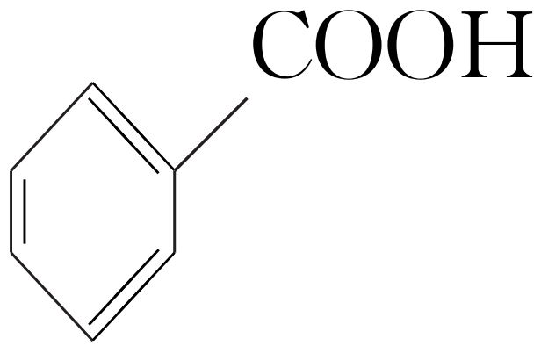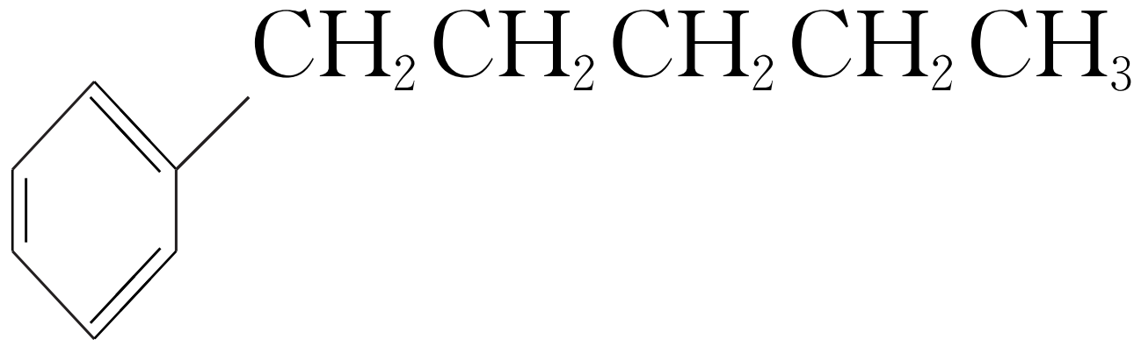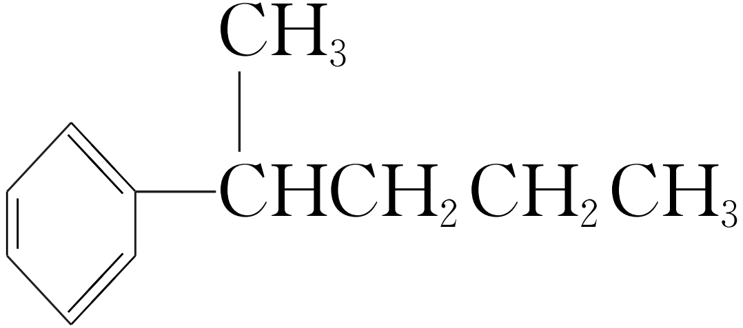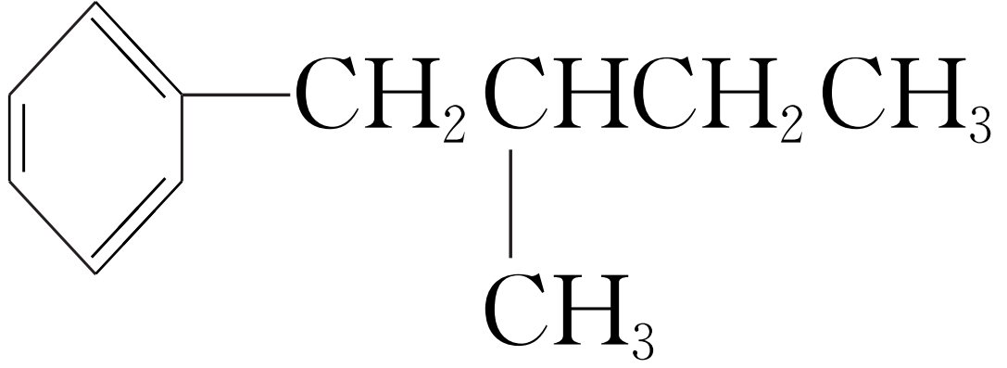

________________________________________________________________________

________________________________________________________________________

二、同分异构体数目的判断方法

1．等效氢法

单官能团有机物分子可以看作烃分子中一个氢原子被一个官能团取代的产物，确定其同分异构体数目时，实质上是看处于不同位置的氢原子的数目，可用“等效氢法”判断。

如(CH3)2CH—CH(CH3)2有________种等效氢，故它的一氯取代物有________种。

2．基元法

(1)记住常见烃基的结构：甲基有1种，乙基有________种，丙基有________种，丁基有________种，戊基有________种。

(2)将有机物分子拆分为烃基和官能团两部分，根据烃基同分异构体的数目，确定目标分子的数目，如C4H9—Cl共有________种结构。

3．定一移一法

对于二元取代物的同分异构体的判断，可先固定一个取代基的位置，再移动另一个取代基，以确定同分异构体的数目，如CH3CH2CH3的二氯代物数目：第1步固定1个Cl原子有2种：①，②；第2步固定第2个氯原子：①有3种，②有2种，其中①b和②d重复，故CH3CH2CH3的二氯代物有4种。

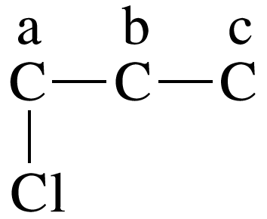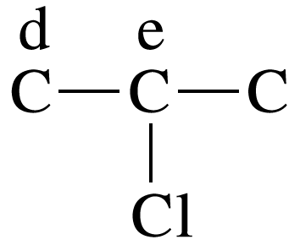

4．换元法

若烃中含有*a*个氢原子，则其*n*元取代物和(*a*－*n*)元取代物的同分异构体数目相同。

如：二氯苯C6H4Cl2有3种同分异构体：、______、________，则四氯苯也有 种同分异构体。

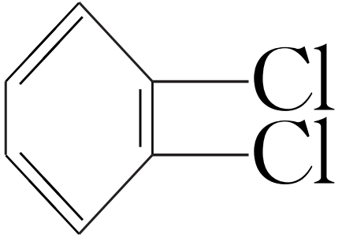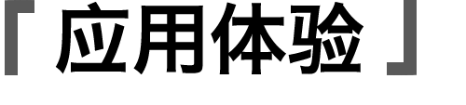

1．分子式为C10H14的单取代芳香烃，其可能的结构有(不考虑立体异构)(　　)

A．2种 B．3种 C．4种 D．5种

2．已知有10种二氯取代物，则其六氯取代物有(　　)

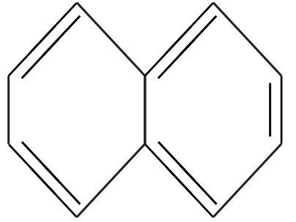

A．6种 B．8种 C．10种 D．12种

3．满足分子式为C4H8ClBr的有机物共有(不考虑立体异构)(　　)

A．14种 B．12种 C．10种 D．8种

4．(1)结构为的二氯代物的同分异构体有______种(不考虑立体异构)，其结构简式为________________________________________________________________________

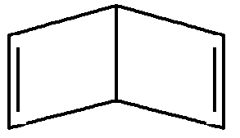

________________________________________________________________________。

(2)并五苯()的一氯代物有____种同分异构体，二氯蒽(蒽：)有______种同分异构体。

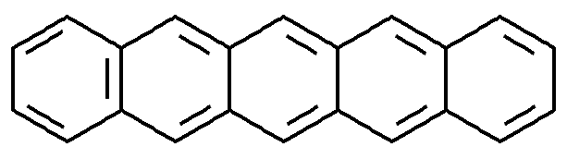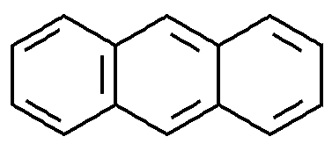

**参考答案**

**第二章 知识拓展二 烃的同分异构体的书写与数目判断**

一、

1．(1)官能团　(2)碳架　(3)位置

例1　 C—C—C—C—C—C—C、、、、、、、、

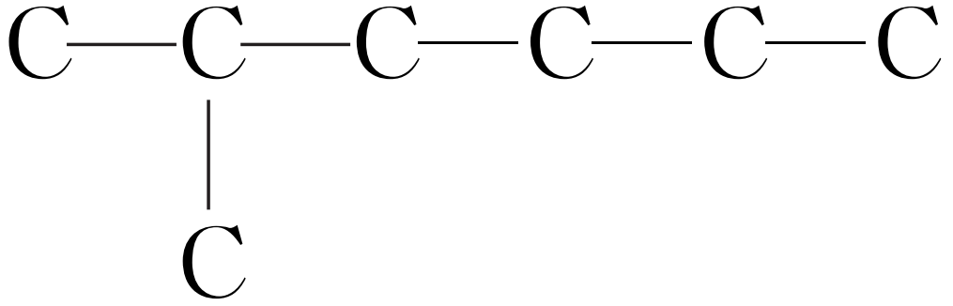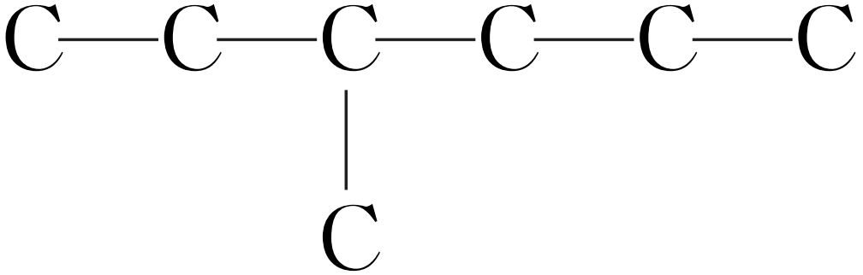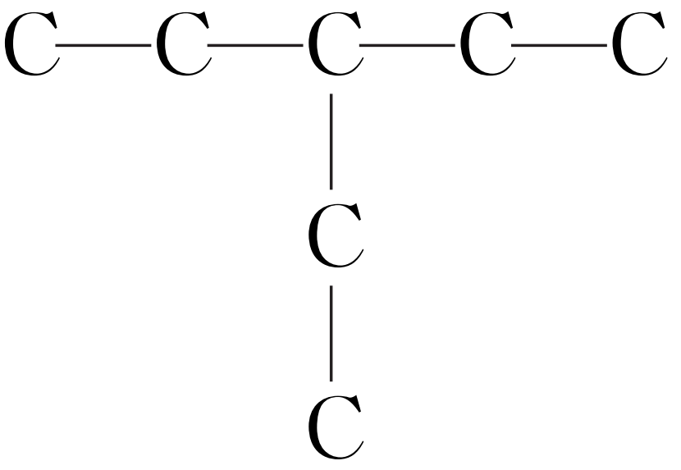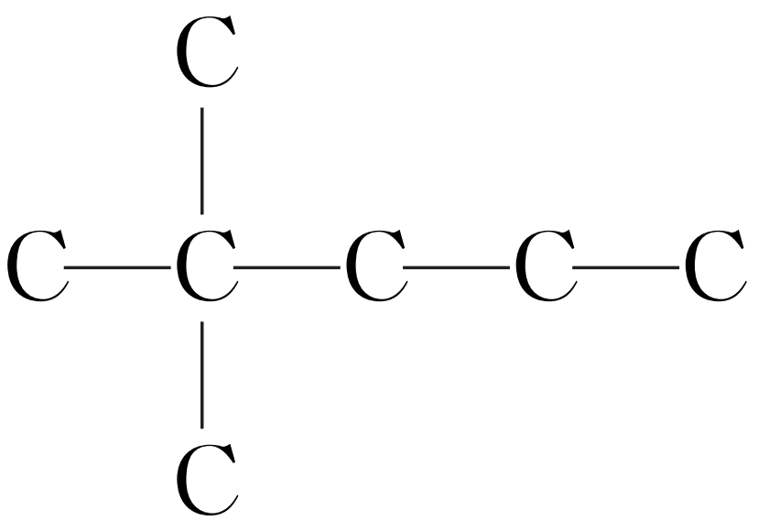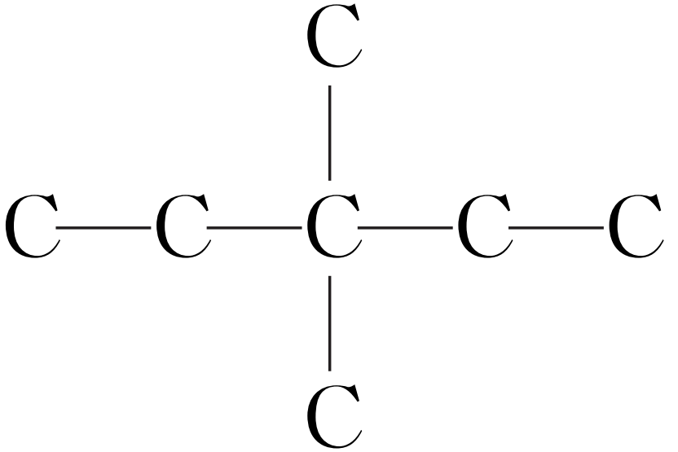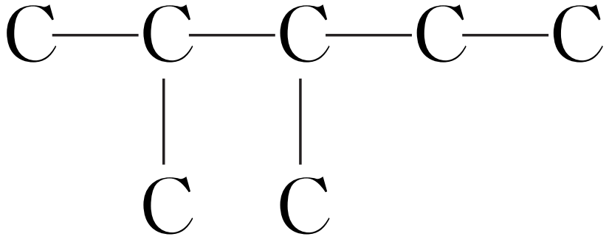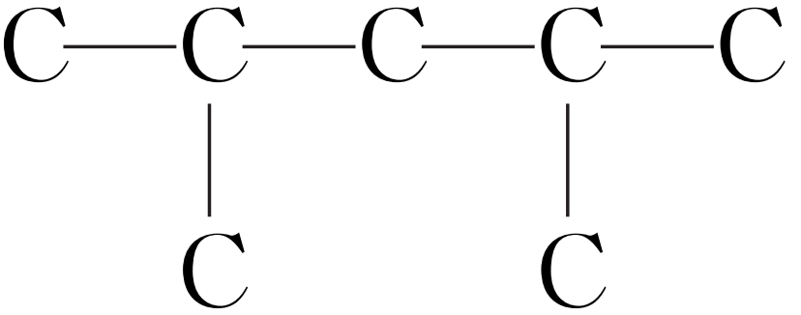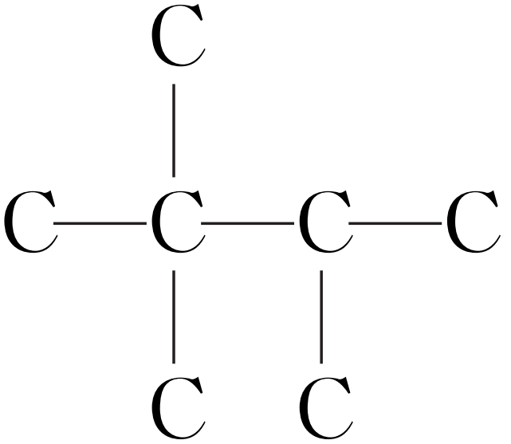

例2　烯烃：CH2==CH—CH2CH3、CH3CH==CHCH3、

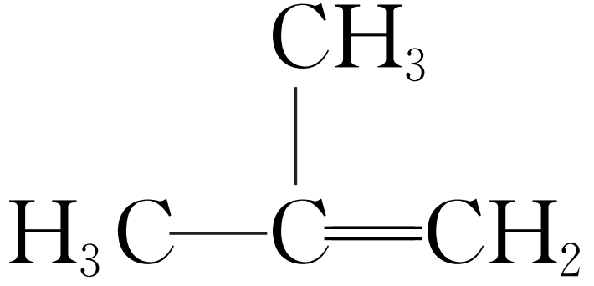

炔烃：CH3C≡CCH3、CH≡CCH2CH3

例3

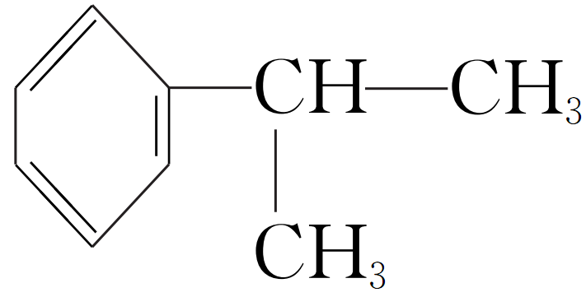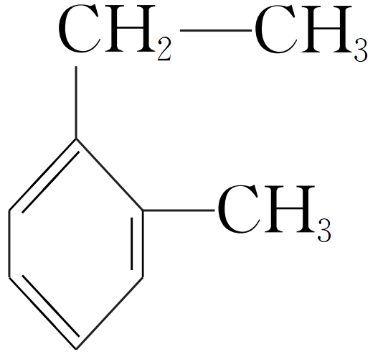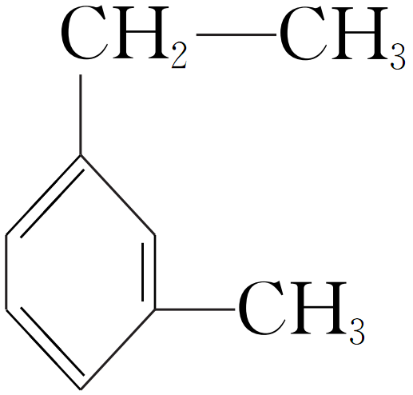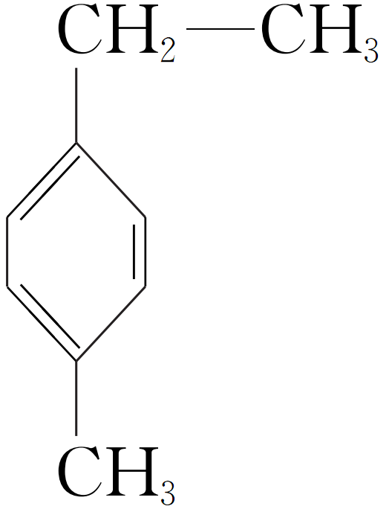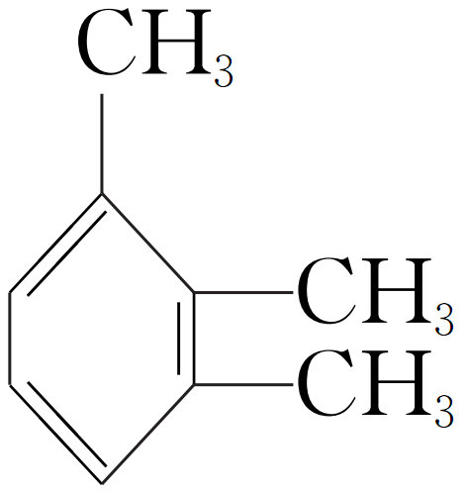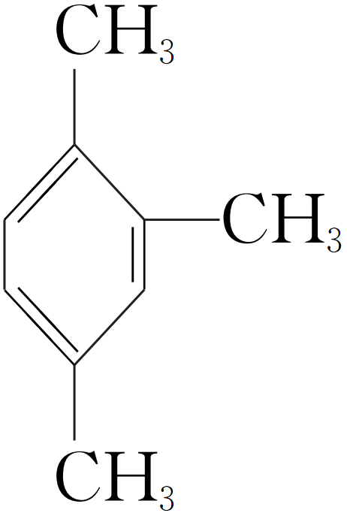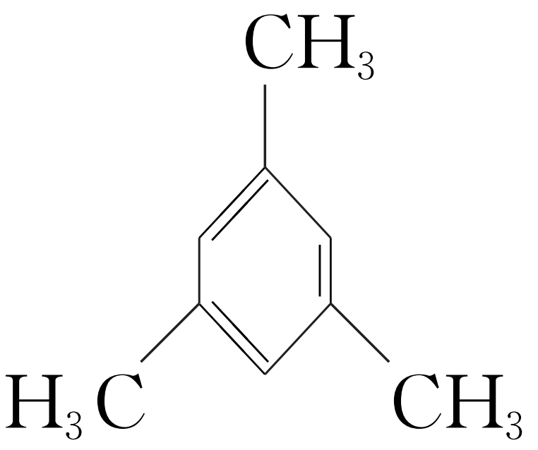

应用体验

、、、

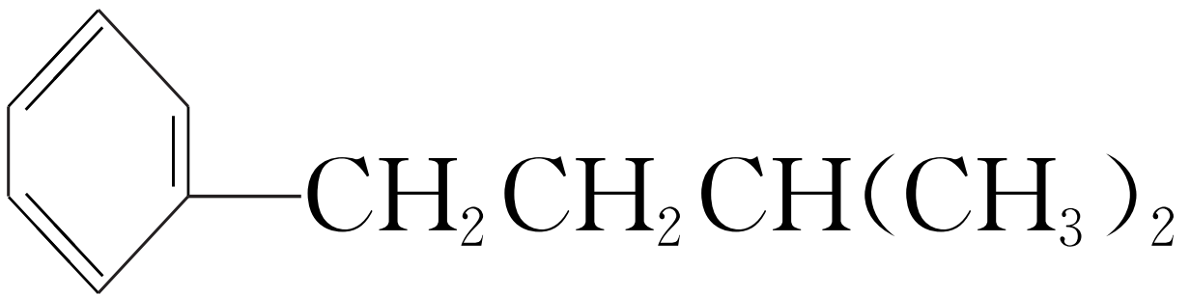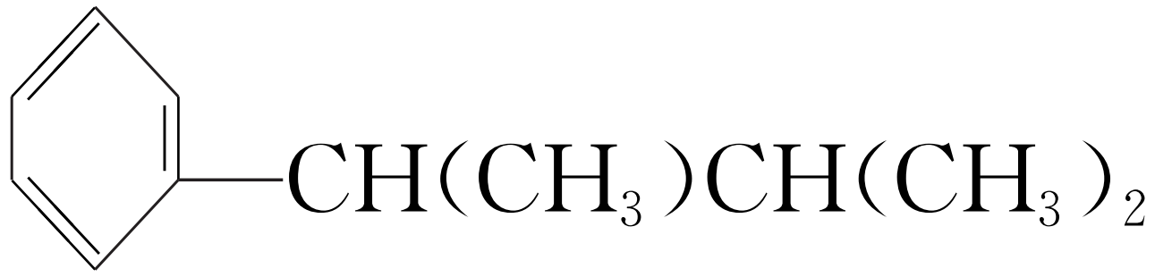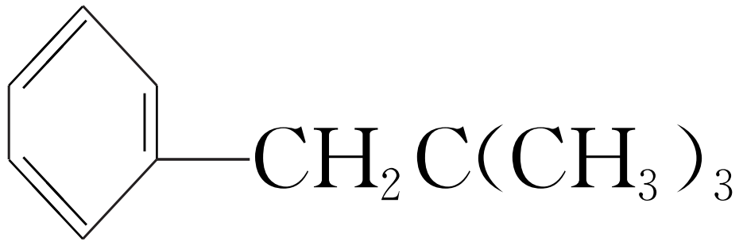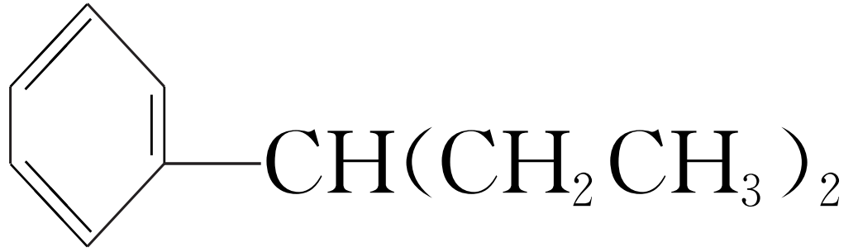

二、

1．2　2

2．(1)1　2　4　8　(2)4

4．　　3

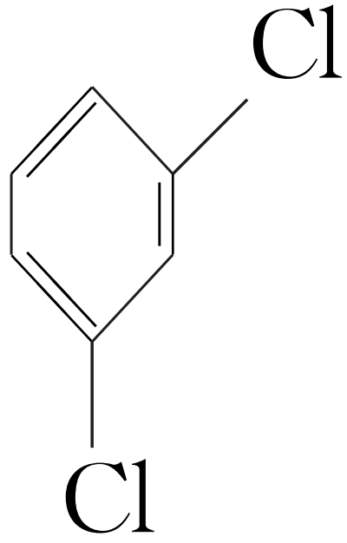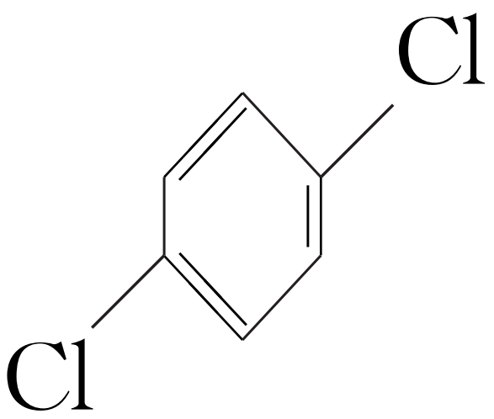

应用体验

1．C

2．C　[分子中共有8个氢原子，二氯取代物有10种，利用换元法可知其六氯取代物有10种。]

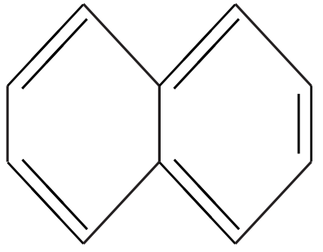

3．B

4．(1)6

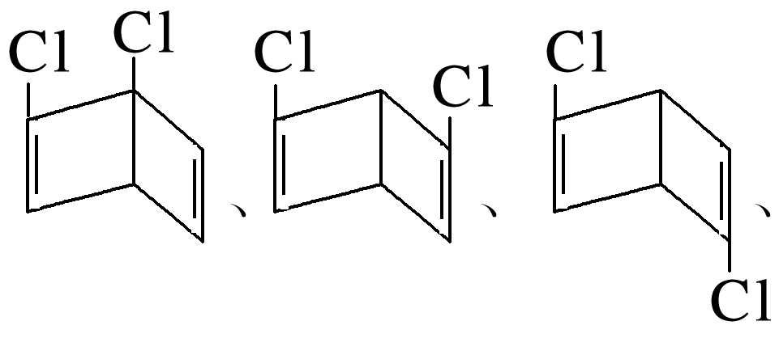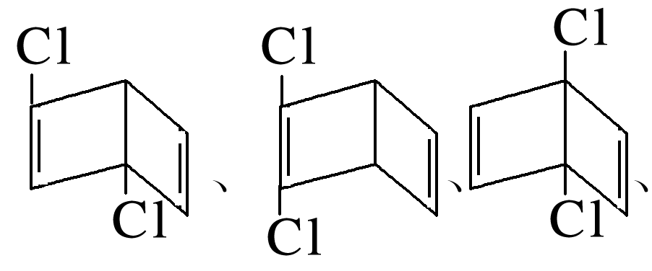

(2)4　15

解析　(2)注意对称性和等价位置分析，避免重、漏。，、、

